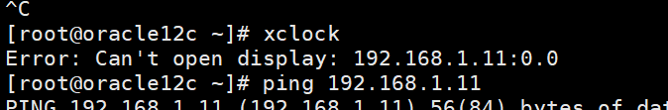

上面两幅图，直接结果不同的原因：

（192.168.1.11 无法ping通，但是192.168.0.135 可以ping 通）

问题二：

<http://blog.sciencenet.cn/blog-950202-1152796.html>

自己无法逼编辑x0host.

使用xming主机上需要做的配置：

主机上需要的配置：  
#vi /etc/ssh/sshd_config  
取消这一行的注释——如果没有这一行则手动添加之：  
X11Forwrding yes  
这样配置的作用就是允许SSH的X转发。其实本质上说，这样做是有一定安全风险的，SSH并不能绝对的保证你数据的安全性，不过，一般情况下，这也够了。

解决图形界面不显示的问题

yum install libXp -y

yum install   libXp.so.6

Can't connect to X11 window server using 'localhost:0.0' as the value of the DISPLAY variable.



安装的最小化的centos7 之后，执行jconsole 命令的时候，显示结果不是这样的。

问题三：

<https://blog.csdn.net/taydy/article/details/54296501>

比较好的博客：

<https://blog.csdn.net/qq_22059611/article/details/88027265>

<http://linux.vbird.org/linux_basic/0590xwindow.php>

<https://blog.csdn.net/u013203733/article/details/65444084>

sudo yum install  xorg-x11-xauth xorg-x11-fonts-* xorg-x11-font-utils xorg-x11-fonts-Type1 xclock

## 关于DISPLAY的使用

使用xshell登录到远程centos7上的时候，不知道为什么DISPLAY的默认取值是 localhost:10.0

猜测： xshell 一般是和xmanager 使用来显示图形界面。很可能xmanager 就是对应第十个显示屏。 (未验证)

## 关于ssh命令第一次连接远程服务器速度还慢的问题

第一次执行ssh命令远程连接192.168.1.133 的时候，

吃吃没有弹出输入密码的对话框，但是当使用ping 命令ping 一下远程服务器

192.168.1.133 之后，再次使用ssh 命令登录远程服务器的时候，

很迅速的就弹出了要求输入密码的对话框，不知道这是为什么？

## 关于X Window的认证

关于oracle12c安装前的校验不通过

## Centos7最小化安装之后执行jdk中jconsole 来查看图形界面显示问题

libXtst.so.6: 无法打开共享对象文件: 没有那个文件或目录

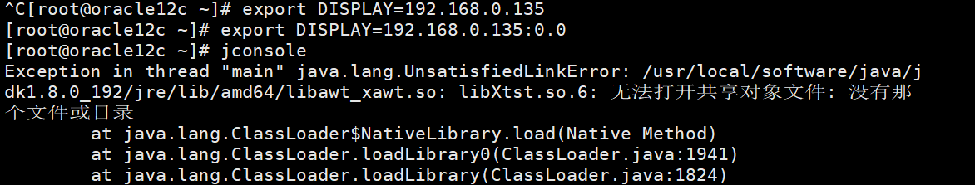

解决方法：

yum install libXi libXp libXtst

## oracle12c安装过程中，执行./runInstaller 命令出现异常

Could not execute auto check for display colors using command /usr/bin/xdpyi、

解决方案:

切换到root用户，然后，执行

# xhost +

## access control disabled, clients can connect from any host

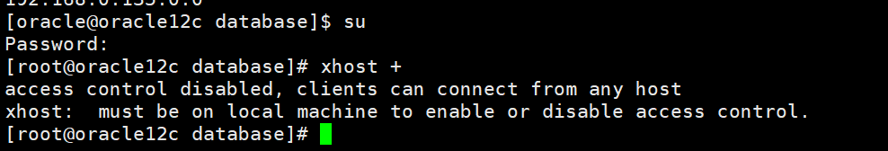

这个问题，好像通过配置host文件可以解决(待测试)